Calcul différentiel (201-SN2-RE) – Hiver 2025
3.1 Dérivation des fonctions exponentielles et logarithmiques

Documents
— Volume web
— GeoGebra

3.1 Dérivation des fonctions exponentielles et logarithmiques (p.160)
$$f\left(x\right)=b^{x}, b>0, b≠1$$
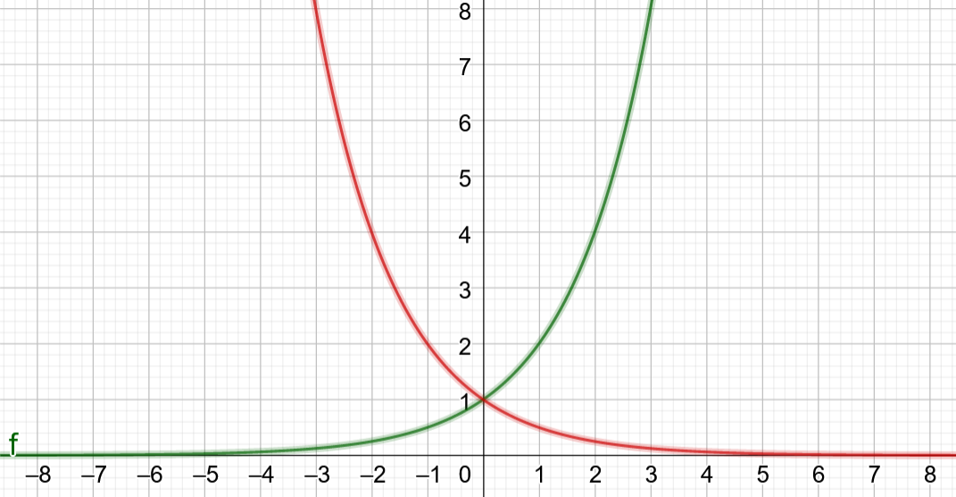
(ajout « si $b>1$ » et « si $0<b<1$ »)
$$\lim_{x→a}\left(b^{x}\right)=b^{a} \left(\text{continue sur }R\right)$$
$$\lim_{x→∞}\left(b^{x}\right)=\left\{\begin{matrix}0 & \text{si} 0<b<1 \\ ∞ & \text{si} b>1\end{matrix}\right.$$
$$\lim_{x→-∞}\left(b^{x}\right)=\left\{\begin{matrix}∞ & \text{si} 0<b<1 \\ 0 & \text{si} b>1\end{matrix}\right.$$
« Si on comprend bien ce qu’est un logarithme, cette question se répond directement, il n’y a pas de mémorisation à avoir ! »

Exemple : Fonction logistique
(biologie, ~1850, Darwin, Malthus, Verhulst)
$$P\left(t\right)=\frac{100 000}{1+80e^{-t/5}}$$
$t$ : Temps (année)
$P\left(t\right)$ : Population au temps $t$
a) Population initiale
b) Population après 10 ans
c) Année lorsque la population atteint 50 000
d) Population à long terme
a)
$$P\left(0\right)=\frac{100 000}{1+80e^{-0/5}}=\frac{100 000}{1+80⋅1}=\frac{100 000}{81}$$
$$≈1 235$$
b)
$$P\left(10\right)=\frac{100 000}{1+80e^{-{10}/5}}=\frac{100 000}{1+80⋅e^{-2}}≈8 455$$
c)
$$P\left(t\right)=50 000$$
$$⟹\frac{100 000}{1+80e^{-t/5}}=50 000$$
$$⟹2=1+80e^{-t/5}$$
$$⟹e^{-t/5}=\frac{1}{80}$$
$$⟹-\frac{t}{5}=\ln\left(\frac{1}{80}\right)$$
$$t=-5⋅\ln\left(\frac{1}{80}\right)=5⋅\ln\left(80\right)≈2,191$$
d)
$$\lim_{t→∞}\left(\frac{100 000}{1+80\underset{\text{forme }e^{-∞}}{\underbrace{e^{-t/5}}}}\right)=\frac{100 000}{1+80⋅0}=100 000$$
GeoGebra
1. $P\left(t\right)=\frac{100 000}{1+80e^{-t/5}}$.

GeoGebra
1. $f\left(x\right)=b^{x}$, $b$ entre 0 et 4, pas de 0,05
« Commentaires sur TVI ? Allure de la dérivée ? Idée ? »
2. $f^{'}\left(x\right)$
« Le taux de variation d’une exponentielle est proportionnel à sa valeur | »
$$f^{'}\left(x\right)=k⋅f\left(x\right)$$
Pour quelle valeur de $b$ est-ce que les 2 fonctions se superposent ? Près de $e$ !
3. $f^{'}\left(0\right)$
Vaut 1 lorsque $b=e$

Exemple
$$f\left(x\right)=e^{x}$$
$$f^{'}\left(x\right)=\lim_{Δx→0}\left(\frac{f\left(x+Δx\right)-f\left(x\right)}{Δx}\right) \\ =\lim_{Δx→0}\left(\frac{e^{x+Δx}-e^{x}}{Δx}\right) \\ =\lim_{Δx→0}\left(\frac{e^{x}⋅e^{Δx}-e^{x}}{Δx}\right) \\ =\lim_{Δx→0}\left(\frac{e^{x}\left(e^{Δx}-1\right)}{Δx}\right) \\ =e^{x}\underset{f^{'}\left(0\right)=1}{\underbrace{\lim_{Δx→0}\left(\frac{e^{Δx}-1}{Δx}\right)}} \\ =e^{x}$$
(on fait les choses à l’envers !)

Théorème 3.3 (p.171)
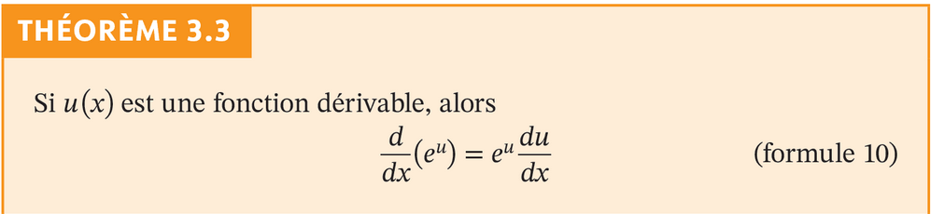
${\left(e^{x}\right)}^{'}=e^{x}$ (omg!)
Il existe une autre fonction valant la même chose que sa dérivée : $f\left(x\right)=0$.

Question éclair 3.5 (p.172)
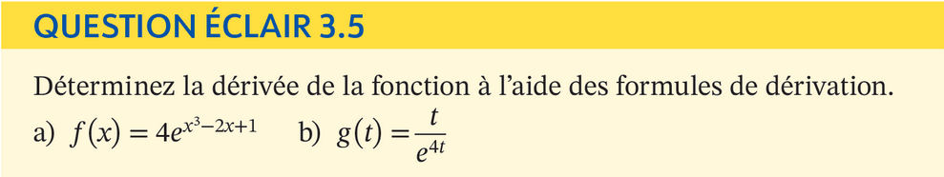
a)
$$f\left(x\right)=4⋅e^{x^{3}-2x+1}$$
$$f^{'}\left(x\right)={\left(4⋅e^{x^{3}-2x+1}\right)}^{'}$$
$$=4⋅{\left(e^{x^{3}-2x+1}\right)}^{'}$$
$$g\left(x\right)=x^{3}-2x+1$$
$$f\left(x\right)=e^{x}$$
$$f\left(g\left(x\right)\right)=e^{x^{3}-2x+1}$$
$${\left(f\left(g\left(x\right)\right)\right)}^{'}=f^{'}\left(g\left(x\right)\right)⋅g^{'}\left(x\right)$$
$$=4⋅e^{x^{3}-2x+1}⋅{\left(x^{3}-2x+1\right)}^{'}$$
$$=4⋅e^{x^{3}-2x+1}⋅\left(3x-2\right)$$
b) (si on a le temps)
$$g^{'}\left(t\right)={\left(\frac{t}{e^{4t}}\right)}^{'} \\ =\frac{e^{4t}⋅{\left(t\right)}^{'}-t⋅{\left(e^{4t}\right)}^{'}}{{\left(e^{4t}\right)}^{2}} \\ =\frac{e^{4t}⋅1-t⋅e^{4t}⋅{\left(4t\right)}^{'}}{e^{8t}} \\ =\frac{e^{4t}-4t⋅e^{4t}}{e^{8t}} \\ =\frac{e^{4t}\left(1-4t\right)}{e^{8t}} \\ =\frac{1-4t}{e^{4t}}$$

Exemple
$$f\left(x\right)=b^{x}$$
$$f^{'}\left(x\right)={\left(b^{x}\right)}^{'}$$
$$b=e^{\ln\left(b\right)}$$
$$⟹b^{x}={\left(e^{\ln\left(b\right)}\right)}^{x}$$
$$⟹b^{x}=e^{x\ln\left(b\right)}$$
$$={\left(e^{x\ln\left(b\right)}\right)}^{'}$$
$$=e^{x\ln\left(b\right)}⋅{\left(x\ln\left(b\right)\right)}^{'}$$
$$=b^{x}⋅\ln\left(b\right)$$
$$=\ln\left(b\right)⋅b^{x}$$

Théorème 3.4 (p.173)
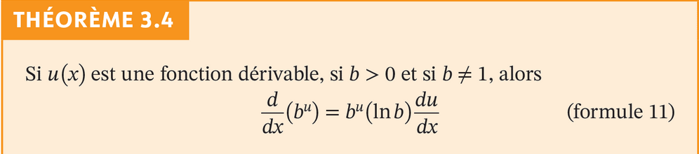

Exercices 3.3 (p.175) : 1 a, 3
(5 minutes + ensemble)

3 a)
$$a=22$$
$$b=73$$
$$c=-0,04667$$
$$T\left(t\right)=a+be^{ct}$$
$$T^{'}\left(t\right)={\left(a+be^{ct}\right)}^{'}$$
$$={\left(a\right)}^{'}+{\left(be^{ct}\right)}^{'}$$
$$=0+b⋅{\left(e^{ct}\right)}^{'}$$
$$=b⋅e^{ct}⋅{\left(ct\right)}^{'}$$
$$= b⋅e^{ct}⋅c$$
$$=bc⋅e^{ct}$$
$$=73⋅\left(-0,04667\right)⋅e^{-0,04667t}$$
$$=-3,407⋅e^{-0,04667t}$$
b)
$$T^{'}\left(5\right)=-3,407⋅e^{-0,04667⋅5}≈-2,7 ℃/\text{min}$$
c)
Au bout de 5 minutes, la température du café diminue à raison d’environ 2,7 $℃$ par minute.

En résumé
$${\left(e^{x}\right)}^{'}=e^{x}$$
$${\left(b^{x}\right)}^{'}=\ln\left(b\right)⋅b^{x}$$
$${\left(e^{g\left(x\right)}\right)}^{'}=e^{g\left(x\right)}⋅g^{'}\left(x\right)$$
${\left(b^{g\left(x\right)}\right)}^{'}=\ln\left(b\right)⋅b^{g\left(x\right)}⋅g^{'}\left(x\right)$ (plus générale)

Fonction logarithmique
$$f\left(x\right)=\log_{b}\left(x\right), b>0, b≠1$$
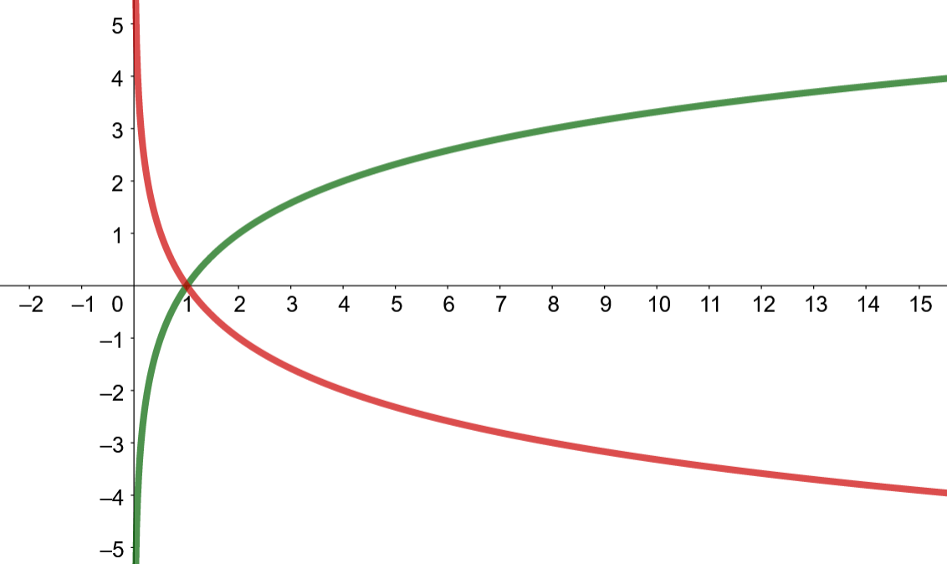

$\lim_{x→a}\left(\log_{b}\left(x\right)\right)=\log_{b}\left(a\right)$ (continue sur $R_{+}^{*}$)
$$\lim_{x→∞}\left(\log_{b}\left(x\right)\right)=\left\{\begin{matrix}-∞ & \text{si} 0<b<a \\ ∞ & \text{si} b>1\end{matrix}\right.$$
$$\lim_{x→-∞}\left(\log_{b}\left(x\right)\right)=\left\{\begin{matrix}∞ & \text{si} 0<b<a \\ -∞ & \text{si} b>1\end{matrix}\right.$$
Asymptote verticale : $x=0$

Dérivation (GeoGebra)
$$y=\log_{b}\left(x\right)$$
$$⟹b^{y}=x \left(\text{dérivation implicite}\right)$$
$$⟹\frac{d}{dx}\left(b^{y}\right)=\frac{d}{dx}\left(x\right)$$
$$⟹\ln\left(b\right)⋅b^{y}⋅\frac{dy}{dx}=1$$
$$⟹\frac{dy}{dx}=\frac{1}{\ln\left(b\right)⋅b^{y}}=\frac{1}{\ln\left(b\right)⋅x}$$

Théorème 3.5 (p.175)
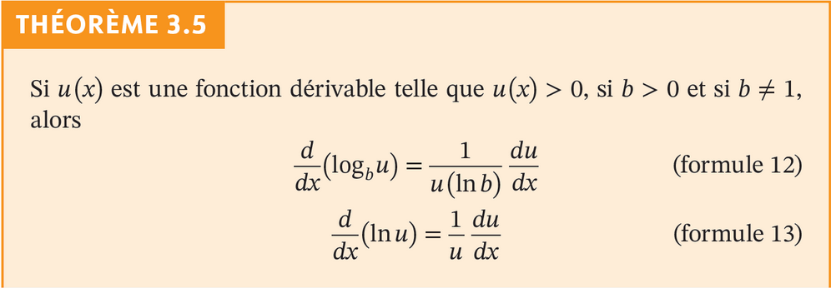
$${\left(\log_{b}\left(x\right)\right)}^{'}=\frac{1}{\ln\left(b\right)⋅x}$$
$${\left(\log_{b}\left(g\left(x\right)\right)\right)}^{'}=\frac{1}{\ln\left(b\right)⋅x}⋅g^{'}\left(x\right)=\frac{g^{'}\left(x\right)}{\ln\left(b\right)⋅x}$$

Si $b=e$, alors
$${\left(\ln\left(x\right)\right)}^{'}=\frac{1}{\underset{\log_{e}\left(e\right)}{\underbrace{\ln\left(e\right)}}⋅x}=\frac{1}{x}$$
$${\left(\ln\left(g\left(x\right)\right)\right)}^{'}=\frac{g^{'}\left(x\right)}{x}$$

Exemple
$$h\left(x\right)=\ln\left(x^{2}+1\right)$$
$$g\left(x\right)=x^{2}+1$$
$$f\left(x\right)=\ln\left(x\right)$$
$$h\left(x\right)=f\left(g\left(x\right)\right)$$
$${\left(f\left(g\left(x\right)\right)\right)}^{'}=f^{'}\left(g\left(x\right)\right)⋅g^{'}\left(x\right)$$
$$f^{'}\left(x\right)=\frac{1}{x}$$
$$f^{'}\left(g\left(x\right)\right)=\frac{1}{x^{2}+1}$$
$$h^{'}\left(x\right)={\left(\ln\left(x^{2}+1\right)\right)}^{'} \\ =\frac{1}{x^{2}+1}⋅{\left(x^{2}+1\right)}^{'} \\ =\frac{2x}{x^{2}+1}$$

Exercices 3.4 (p.178) : 1 a b
1 a)
$$s^{'}\left(t\right)={\left(\log_{5}\left(3t^{2}-4t+5\right)\right)}^{'} \\ =\frac{1}{\ln\left(5\right)⋅\left(3t^{2}-4t+5\right)}⋅{\left(3t^{2}-4t+5\right)}^{'} \\ =\frac{6t-4}{\ln\left(5\right)⋅\left(3t^{2}-4t+5\right)}$$

BONUS
Dérivation logarithmique
$f\left(x\right)=x^{2}$ (ok : fonction polynomiale)
$g\left(x\right)=2^{x}$ (ok : fonction exponentielle)
$h\left(x\right)=x^{x}$ (?!?)

$$y=x^{x}$$
$$⟹\ln\left(y\right)=\ln\left(x^{x}\right)$$
$$⟹\ln\left(y\right)=x⋅\ln\left(x\right)$$
$$⟹\frac{d}{dx}\left(\ln\left(y\right)\right)=\frac{d}{dx}\left(x⋅\ln\left(x\right)\right)$$
$$⟹\frac{1}{y}⋅\frac{dy}{dx}=x⋅\frac{1}{x}+\ln\left(x\right)$$
$$⟹\frac{dy}{dx}=y\left(1+\ln\left(x\right)\right)=x^{x}\left(1+\ln\left(x\right)\right)$$

GeoGebra
1. $f\left(x\right)=x^{x}$
Où la fonction atteint-elle son minimum ?
$$f^{'}\left(x\right)=0$$
$$⟹1+\ln\left(x\right)=0$$
$$⟹x=e^{-1}=\frac{1}{e}≈0,368$$
2. $a=\frac{1}{e}$
3. Point $\left(a, f\left(a\right)\right)$

Dérivée d’une fonction puissance
$$y=x^{n}$$
$$⟹\ln\left(y\right)=\ln\left(x^{n}\right)=n⋅\ln\left(x\right)$$
$$⟹\frac{d}{dx}\left(\ln\left(y\right)\right)=\frac{d}{dx}\left(n⋅\ln\left(x\right)\right)$$
$$⟹\frac{1}{y}⋅\frac{dy}{dx}=n⋅\frac{1}{x}$$
$$⟹\frac{dy}{dx}=\frac{n⋅y}{x}=\frac{n⋅x^{n}}{x}=nx^{n-1}$$

Dérivée d’un produit
(si temps)
$$y=f\left(x\right)g\left(y\right)$$
$$\ln\left(y\right)=\ln\left(f\left(x\right)g\left(x\right)\right)=\ln\left(f\left(x\right)\right)+\ln\left(g\left(x\right)\right)$$
$$⟹\frac{d}{dx}\left(\ln\left(y\right)\right)=\frac{d}{dx}\left(\ln\left(f\left(x\right)\right)+\ln\left(g\left(x\right)\right)\right)$$
$$⟹\frac{1}{y}⋅y^{'}=\frac{1}{f\left(x\right)}⋅f^{'}\left(x\right)+\frac{1}{g\left(x\right)}⋅g^{'}\left(x\right)$$
$$⟹y^{'}=y\left(\frac{1}{f\left(x\right)}⋅f^{'}\left(x\right)+\frac{1}{g\left(x\right)}⋅g^{'}\left(x\right)\right)$$
$$⟹y^{'}=\frac{f\left(x\right)g\left(x\right)}{f\left(x\right)}⋅f^{'}\left(x\right)+\frac{f\left(x\right)g\left(x\right)}{g\left(x\right)}⋅g^{'}\left(x\right)$$
$$⟹g\left(y\right)⋅f^{'}\left(x\right)+f\left(x\right)⋅g^{'}\left(x\right)$$

Vidéo
Logarithmic nature of the brain (Artem Kirsanov)
https://www.youtube.com/watch?v=erVacDY441U
(Temps de la vidéo : 7:20)

